
全国大学生电子设计竞赛
2010年TI杯模拟电子系统专题邀请赛试题
信号波形合成实验电路（C题）

学生姓名

学生姓名

学生姓名

指导教师

二Ｏ一Ｏ年八月二十五日

全国大学生电子设计竞赛
2010年TI杯模拟电子系统专题邀请赛试题
信号波形合成实验电路（C题）

摘要：本设计采用CPLD可编程逻辑器件经过分频计数产生相互关系固定的10KHz，30KHz，50KHz方波，然后分别通过巴特沃斯低通滤波器（50KHz使用的是带通滤波器）把三种方波的基波提取出来，产生相位关系确定的10KHz，30KHz，50KHz正弦波；利用全通滤波电路作为移相器，把三种正弦波相位差调为0，以备下面的方波与三角波合成；根据方波与三角波的傅里叶级数展开关系分别制作两个加法器用以合成方波和三角波；
关键字：信号合成；有源滤波；傅里叶级数
一 系统方案
1.1 系统方案比较
1.1.1 方波振荡电路及滤波电路方案论证
方案一：用555定时器构成多谐振荡器产生10KHz方波，或者用MSP430单片机自带定时器产生10KHz方波，然后用带通滤波电路把10KHz方波中的10KHz基波和各次谐波（30KHz，50KHz）提取出来，这样提取出来的正弦波相位关系确定，适合于方波、三角波的合成；但是应用带通滤波电路把三次、五次谐波提取出来需要窄带带宽的带通滤波器，这样就需要高Q值的带通滤波器，这是不易实现的；并且相同的窄带带宽，谐波次数越高，Q值越大，例如带宽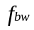=1KHz，基波10KHz正弦波需要Q=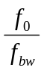=10，30KHz三次谐波Q=30，50KHz五次谐波需要Q=50。
方案二：用多个555定时器构成的多谐振荡器产生分别10KHz，30KHz，50KHz的方波，然后用低通滤波电路分别把各自的基波提取出来，产生10KHz，30KHz，50KHz正弦波，但是这样的正弦波相位关系不确定，不能用于合成方波三角波。
方案三：CPLD可编程逻辑器分别产生10KHz，30KHz，50KHz方波，并且三种方波之间存在明确的相位关系，然后用巴特沃斯低通滤波器将10KHZ与30KHZ的基波提取出来，即产生10KHZ，30KHZ的正弦波，又因为所选用的巴特沃斯低通滤波器TLC04的截止频率达不到50KHZ，所以50KHZ正弦波的提取采用了带通滤波器。这样就可以产生出三种正弦波，在经过移相电路将三种波形的相位差调节为0度，在通过运算放大电路使其幅度达到所需的要求，然后再将这三种有明确相位关系的正弦波通过加法器相加，即可得到所需的方波了。
1.1.2 移相电路方案论证
方案一：用RC构成一级移相电路，该电路优点是电路结构简单，缺点是在调节相位时，移相角度不大于90度，而且波形幅度的幅度发生变化，特别是移相角度不大于90度不能满足实际需要。
方案二：用RC构成多级移相电路，该电路结构符合相位移位的需求，可以在0-180°范围内调节相移，但是波形会发生严重衰减。
方案三：利用全通滤波电路来构成移相电路，该电路可以在0-180°范围内调节相位，且幅度基本不变化。
1.1.3 测量电路方案论证
方案一：外部ADC模数转换模块加微控制器，如51系列单片机和外部模数转换芯片ADC0809即可完成幅值的测量。
方案二：选用自带ADC的MSP430F149单片机，电路结构简单。MSP430F149超低功耗，16位控制器，自带ADC 12位数模转换模块，采样精度高。
1.2 系统方案选择及描述
结合实际需要，本系统采用CPLD可编程逻辑器件经过分频计数产生相互关系固定的10KHz，30KHz，50KHz方波，然后分别通过巴特沃斯低通滤波器或带通滤波器把三种方波的基波提取出来，产生相位关系确定的10KHz，30KHz，50KHz正弦波；利用全通滤波电路作为移相器，把三种正弦波相位差调为0，根据方波与三角波的傅里叶级数展开关系分别制作两个加法器合成方波和三角波；采用MSP430F149单片机及其自带的ADC进行正弦波的幅值测量和LCD液晶显示；本设计还增加了无限射频模块用于无线数据的传输，可实现远距离监测。系统框图如下：
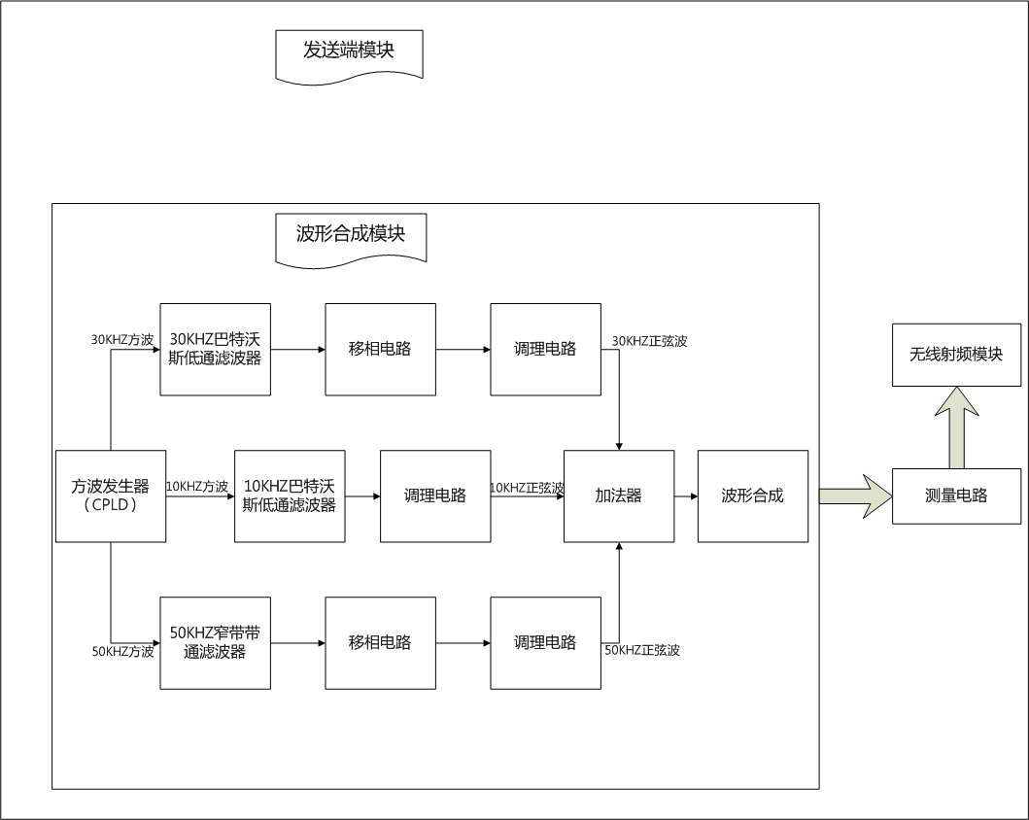
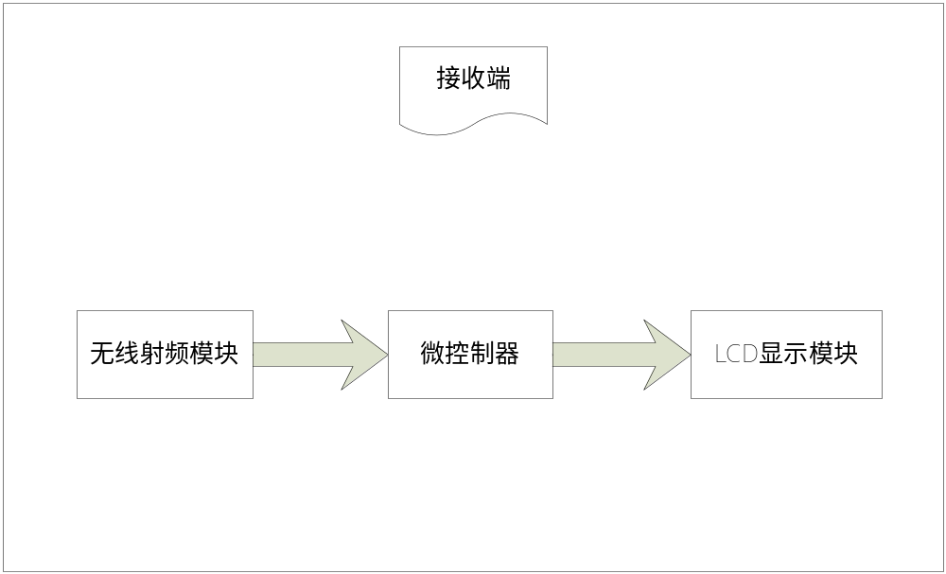
图1系统框图
二 理论分析与计算
2.1 巴特沃斯低通滤波器外部时钟信号频率计算
本设计采用TI的TLC04巴特沃斯低通滤波器用于10KHz和30KHz方波滤波，产生正弦波，TLC04为四阶结构，具有较高Q值。采样外部时钟方式，截止频率可达40KHz。其外部时钟与截止频率关系为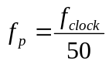，10KHz方波的截止频率设置为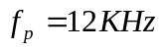，时钟为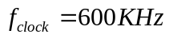，30KHz方波的截止频率设置为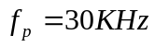,时钟为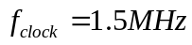。
2.2 带通滤波器参数计算
带通滤波器采用无限增益多路反馈二阶带通滤波器，中心频率为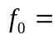50KHz，带宽为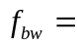2KHz ，品质因数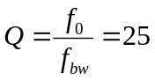。
2.3 移相网络理论分析
2.3.1 RC一级移相电路
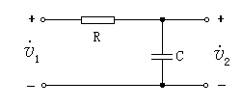
图2 RC一级移相电路
如图为RC滞后型移相网络，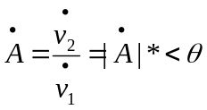，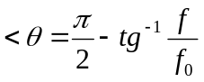，其中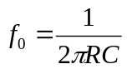。即调节R或C，可以使网络产生0-90°的相移。
2.3.2 二阶全通滤波电路
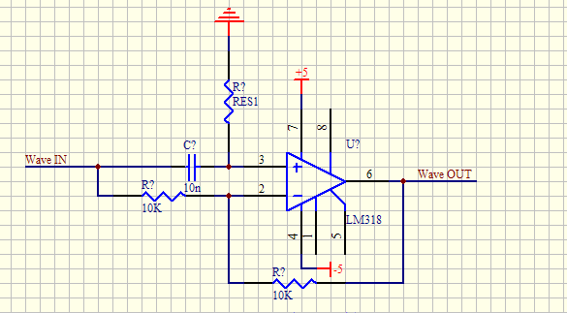
图3 二阶全通滤波电路
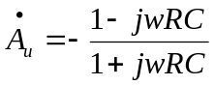，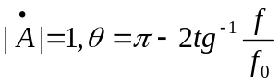，其中。
由此可以看出，二阶全通滤波电路可以产生0-180°相移。
2.4 方波的傅里叶级数展开及其加法器参数设置
任何具有周期为T的波函数f(t)都可以表示为三角函数所构成的级数之和，即：
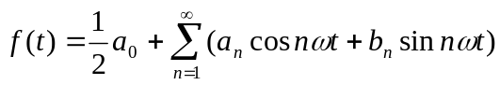
其中：T为周期，为角频率。＝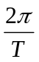；第一项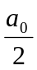为直流分量。
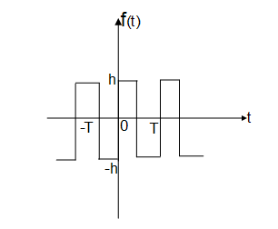
图4 方波
方波可表示为：
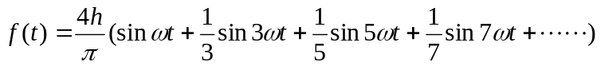
=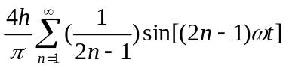
也就是基波，三次谐波，五次谐波的振幅比为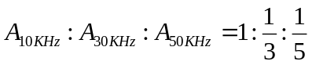，
在进入加法器之前，我们已经把它们峰峰值分别调整为6V，2V，1.2V，因此产生方波的加法器比率设置为1:1:1。
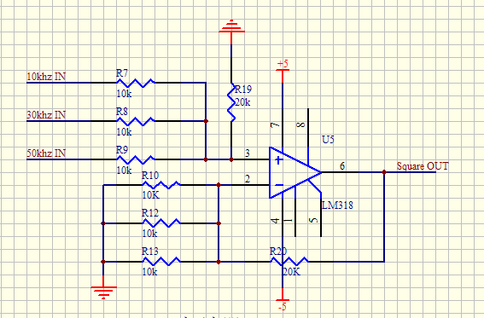
图5 方波合成加法器

2.5 三角波的傅里叶级数展开及其加法器参数设置
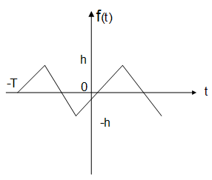
图6 三角波
三角波也可以表示为：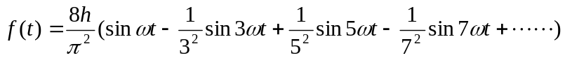
=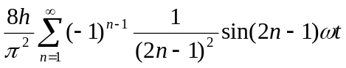
也就是基波，三次谐波，五次谐波的振幅比为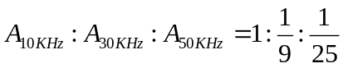，
在进入加法器之前，我们已经把它们峰峰值分别调整为6V，2V，1.2V，因此产生方波的加法器比率设置为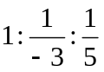，也即基波和五次谐波同相端输入，三次谐波反向端输入如图。
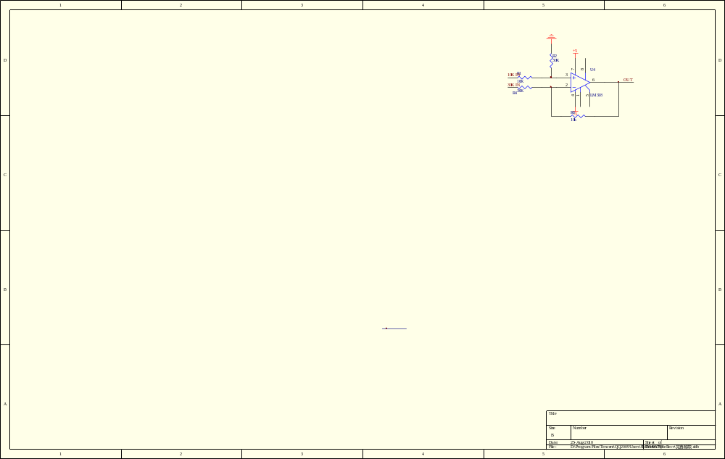
图7 三角波合成加法器
三 电路与程序设计
3.1 方波产生电路模块
CPLD可编程逻辑器件主要用于产生10KHZ、30KHZ、50KHZ的方波，如图64脚为10KHz方波输出引脚，60脚为30KHz方波输出引脚，58脚为50KHz方波输出引脚，56脚为6000KHz方波输出引脚，用于驱动10KHz巴特沃斯低通器；54脚为1.5MHz方波输出引脚，用于驱动30KHz巴特沃斯低通器。
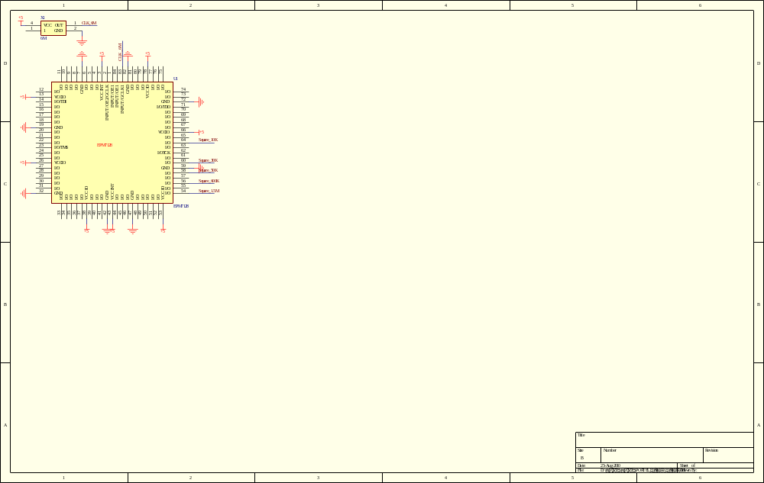
图8 方波产生电路模块
3.2 滤波器模块设计
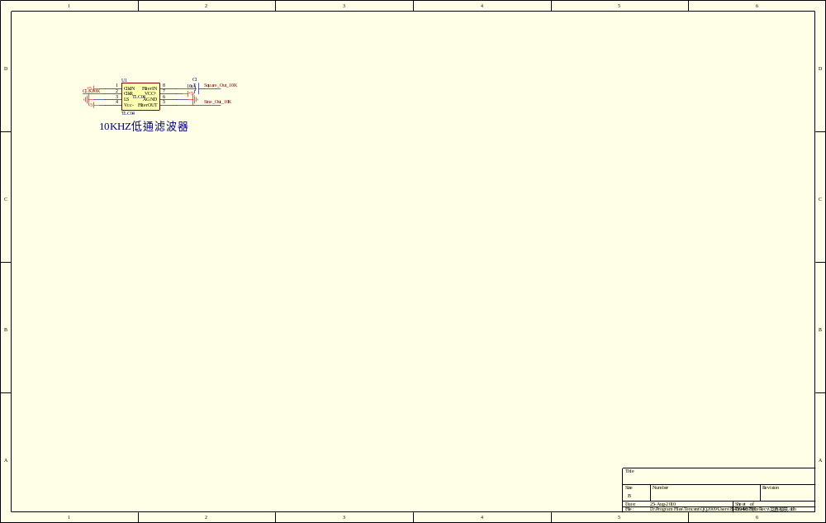
图9 低通滤波器
10KHz低通滤波器采用TI的四阶巴特沃斯滤波器TLC04,它的截止频率易于调节，仅需改变输入时钟Filter IN即调节。为使输入波形不产生衰减和失真，通常将截止频率设为略高于所需频率，在10KHz方波滤波时截止频率设为12K。30KHz方波时截止频率为30KHz.
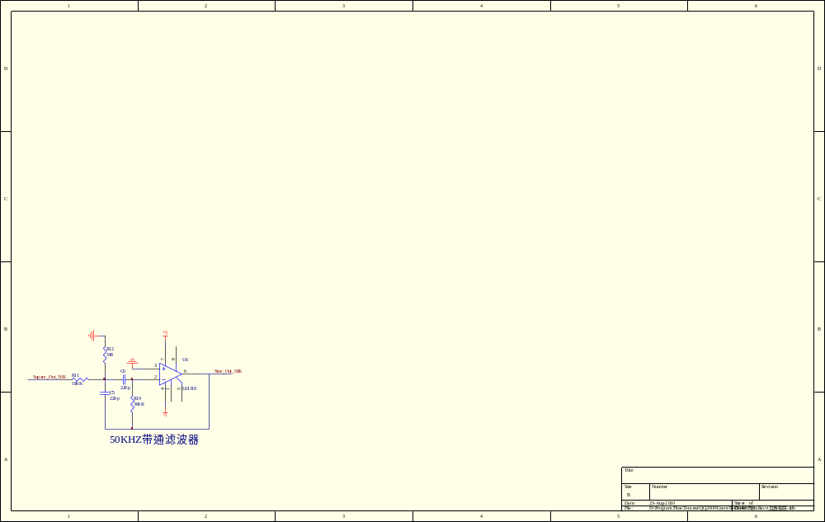
图10 带通滤波器
50KHz带通滤波器为二阶结构，为了得到较高的Q值，C5和C6都取为220pF。为使增益保持为1，取R19=2R11,。为了微调中心频率，将R12用1K可调电位器代替。

3.3 移相电路模块设计
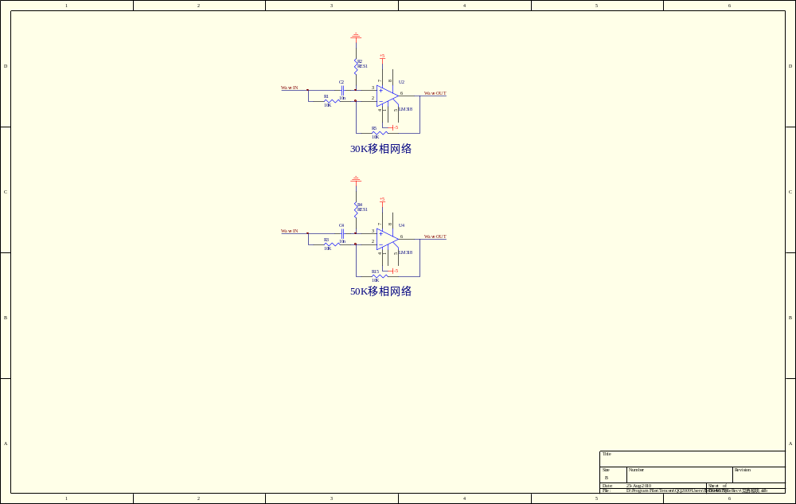
图11 移相电路
移相网络采用一阶全通滤波器，为使放大倍数为1，电阻采用10K，电容采用10n..通过调节R4的大小就可调节信号的相位。
3.4 波形合成的加法器设计
参见2.4, 2.5 方波、三角波的傅里叶级数展开及其加法器参数设置
3.5 测量电路及液晶显示模块设计
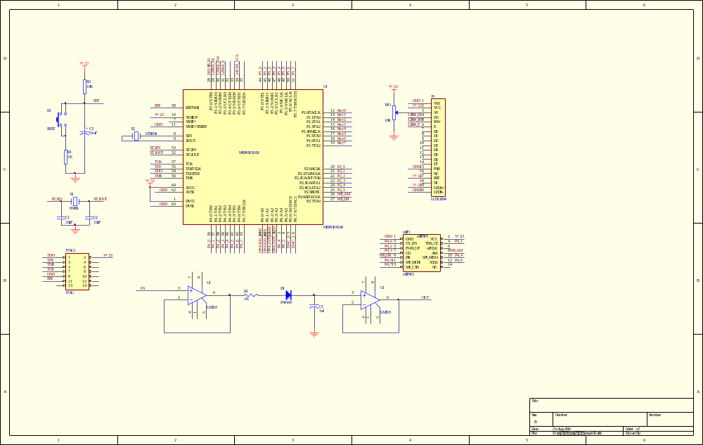
图12 测量电路及液晶显示模块设计

四 测试结果
4.1 正弦波振幅测量
10KHz正弦波 | 1 | 2 | 3 | 4 | 5
示波器观察值V | 5.91 | 6.00 | 5.94 | 5.97 | 5.97

30KHz正弦波 | 1 | 2 | 3 | 4 | 5
示波器观察值 | 2.04 | 2.03 | 1.99 | 2.02 | 2.03

50KHz正弦波 | 1 | 2 | 3 | 4 | 5
示波器观察值 | 1.18 | 1.15 | 1.24 | 1.19 | 1.22

合成波 | 1 | 2 | 3 | 4 | 5
示波器观察值 | 5.03 | 5.06 | 5.13 | 5.09 | 5.03

4.2 方波波形合成实物图
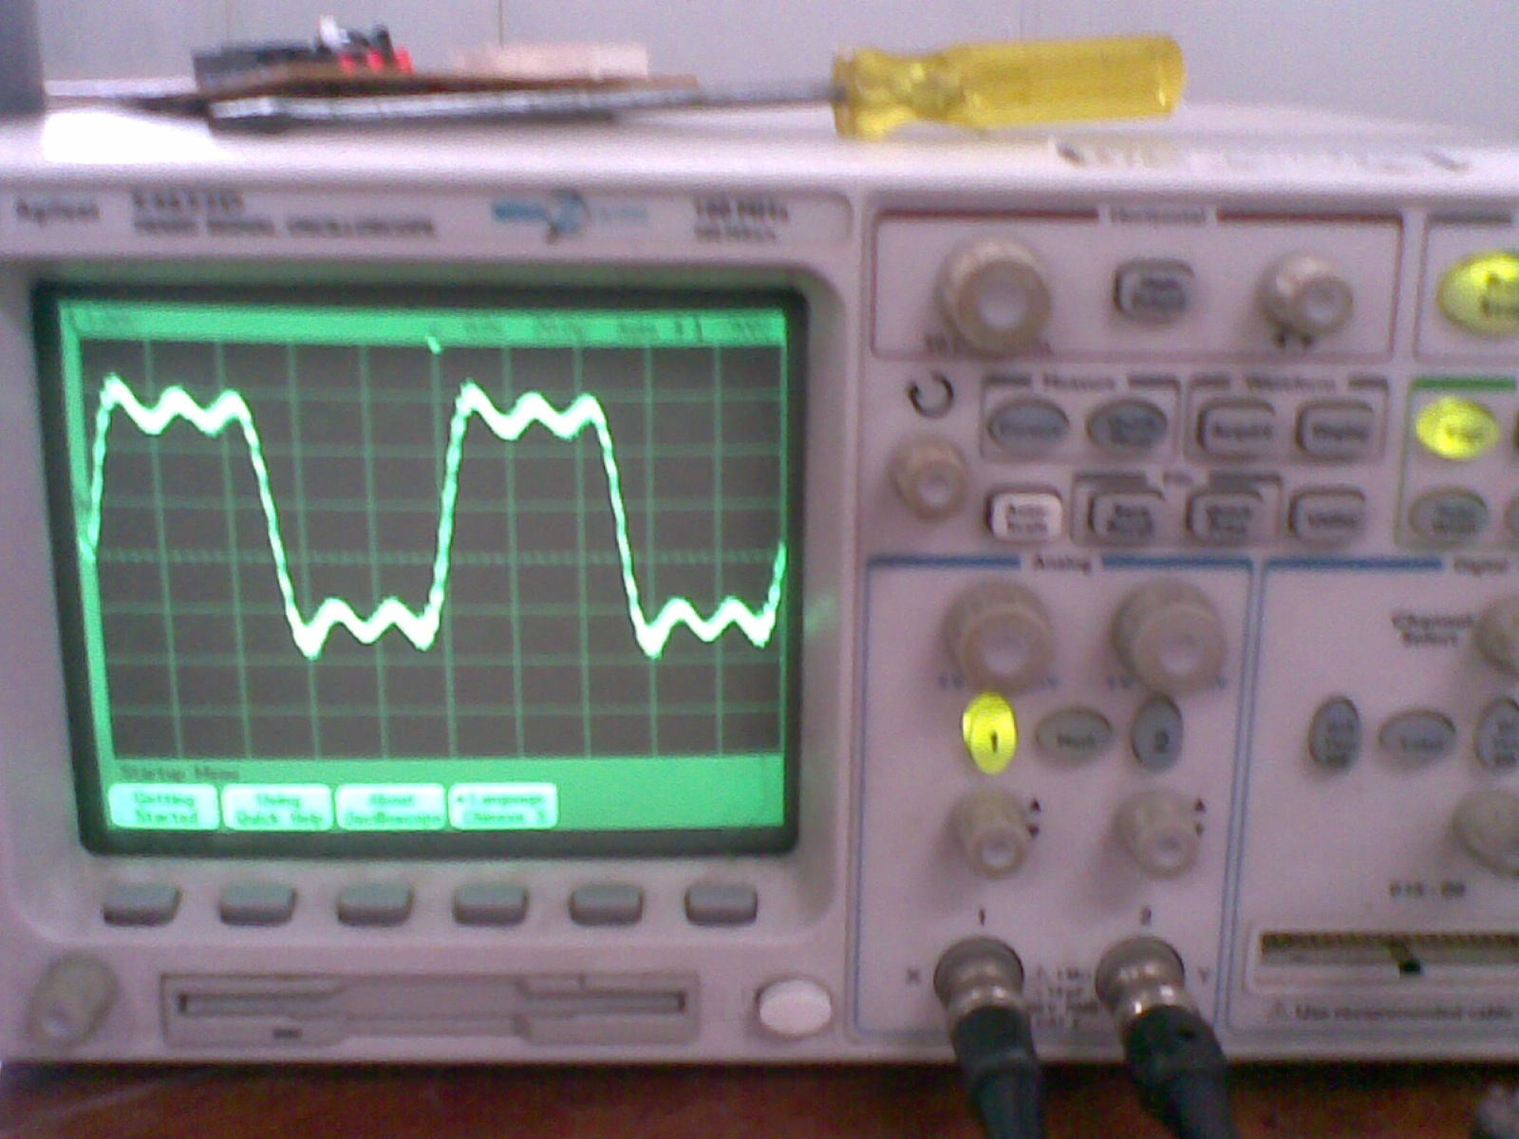
图13 方波波形合成实物图

